臺北市中正區東門國民小學英語學習情境中心
112學年度開放外校學生體驗學習實施計畫
- 目的
- 透過情境教室之真實體驗，豐富學生學習英語之內涵，提升學生學習英語的興趣與 成效。
- 藉助教學空間之轉化與實際的參與，增加學生生活經驗之應用。
- 引進外籍英語教師，透過互動與教學，拓展學生國際視野，增進學生多元文化之了解。

- 指導單位:臺北市政府教育局

- 主辦單位:臺北市中正區東門國民小學

- 體驗方式
- 參加對象:開放臺北市各校三年級至六年級學生以班為單位申請遊學，每梯次以 1班30人為限，每組15人。
- 開放時間: 每週二、五上午9:00至11:20及下午1:00至3:20
- 實施方式: 學生依組別，分別由中、外籍教師引導進行情境英語體驗學習。學 生可搭配周邊景點，參觀長榮海事博物館或是中正紀念堂。
- 體驗課程安排
- 上午時段
星期二、五上午 | 活動內容 | 活動說明
0900-0910 | Warm up | 相見歡
0910-0920 | Pre-Test | 前測
0920-1010 | Class 1 | 主題課程1
1010-1020 | Break | 休息時間
1020-1110 | Class 2 | 主題課程2
1110-1120 | Post-Test | 後測

- 下午時段
星期二、五下午 | 活動內容 | 活動說明
0100-0110 | Warm up | 相見歡
0110-0120 | Pre-Test | 前測
0120-0210 | Class 1 | 主題課程1
0210-0220 | Break | 休息時間
0220-0310 | Class 2 | 主題課程2
0310-0320 | Post-Test | 後測

- 課程內容與實施方式
- 課程內容 (最新課程內容請依本中心官網為主)
- Teacher Jenny (請按照參訪年級三選一)
課程名稱 | 適合年級 | 簡介 | 照片
Playing Cards  撲克牌的世界 | 3-6 | 外師介紹撲克牌各種花色與相關常用語，帶著學生一起進入撲克牌的世界，再來一場刺激的牌局。 | 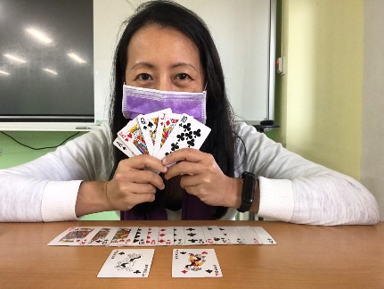
Money  自製小錢包 | 4-6 | 跟著外師一起認識各種貨幣，課程中每個學生都可以自製一個獨一無二的小錢包喔! | 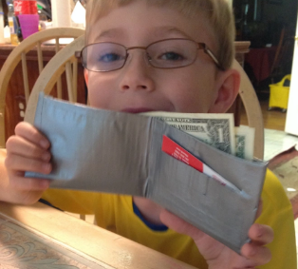
OP Art  認識歐普藝術 | 4-6 | 讓Jenny帶領孩子一起創造有限的畫面中無限輪迴的『視覺騙局』。這次眼見不一定為憑!
- Teacher Nick (按年級排定)
課程名稱 | 適合年級 | 簡介 | 照片
Toothpick Tower  一日建築師-牙籤塔 | 6 | 外師介紹各國及台灣的特色建築，並帶領學生利用牙籤及棉花糖以小組為單位蓋出一座屬於自己的牙籤塔。 | 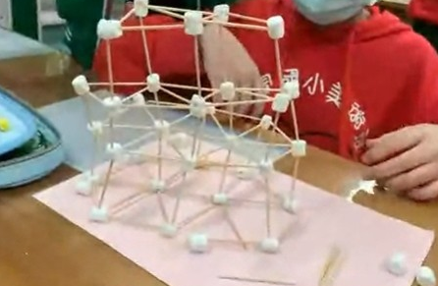
House of Cards  紙牌屋 | 5 | 是一堂認識英文諺語的課程，仔細看這些諺語就藏在東門校園的各個角落呢。紙牌屋看似困難其實非常的刺激，考驗你的手眼協調喔。 | 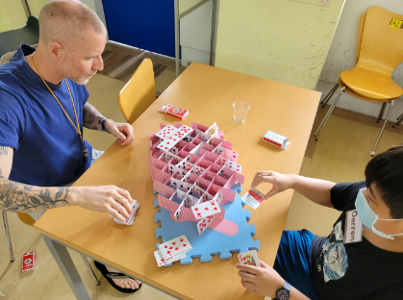
Days of the week  今天星期幾? | 4 | 孩子已經學會星期的英文了嗎，本課程搭配中年級英語科教材設計，讓孩子透過課表更加熟悉星期的活動，鼓勵英語科老師手刀報名喔! | 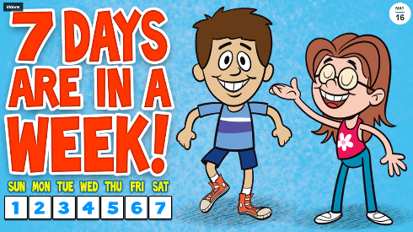
How’s the weather?  今天穿什麼? | 3 | 本課程搭配中年級英語科教材設計，根據不同天氣的服飾配件舉辦緊張刺激的接力賽，讓孩子認識天氣與搭配服飾的英文，鼓勵英語科老師手刀報名喔! | 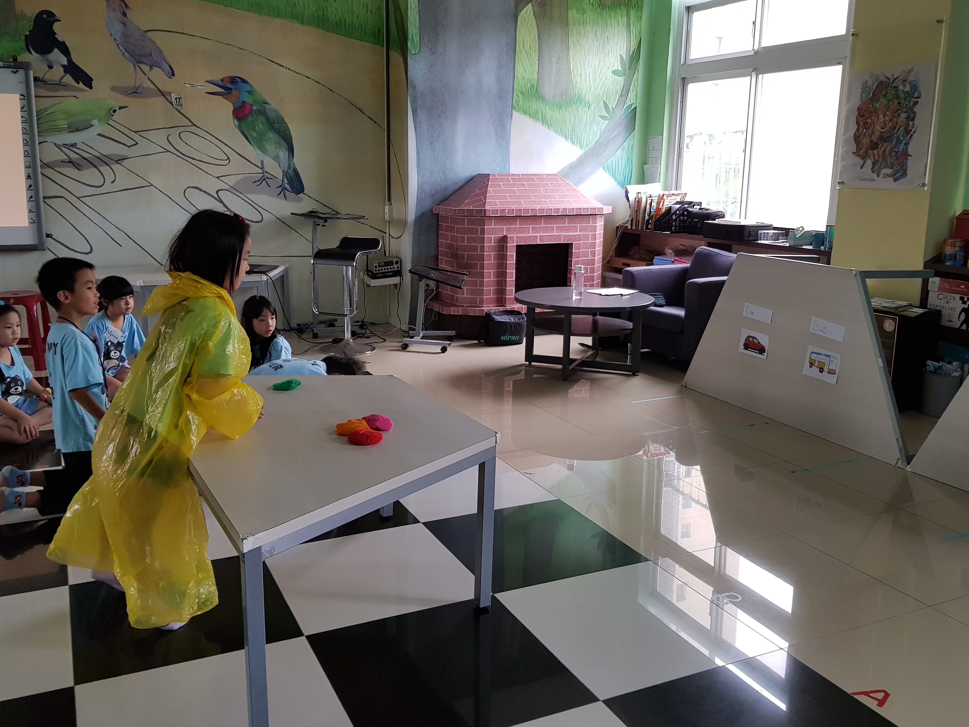

- 實施方式
參加體驗課程的學生均可體驗本中心兩位外師規劃之各一種主題課程，並由兩位外師輪流授課。

- 報名流程:
  - 請預約教師先選擇想上的課程或由本中心視情況安排(詳見本中心官網最新公告課程內容)，一個外師一堂課，共兩堂。
  - 來電與本中心確認可預約日期。(02-23412822 #61林老師、陳老師)
  - 下載填寫報名表，並填寫學生分組名單，將報名表及學生名單電子檔寄送至english@mail.tmps.tp.edu.tw
◎報名表: 請依行政程序簽核後，盡速Email寄出。
◎學生名單: 最遲於課前一週寄出。
4. 本中心審查報名確認無誤，將於情境中心行事曆公告，等於報名成功，不另行通
知。

- 課程內容
- 行前分組:各班老師可依單、雙數將班級學生男女混和平均分成A、B兩組，並email本中心。
- 體驗活動:依規定時間，帶領學生至本校英語情境中心完成報到，並隨隊進行情境學習活動、課間休息及維持秩序等。

- 各校帶隊教師應配合事項
- 完成報名登錄、寄出學生分組名單及其他行前準備事宜。
- 依規定時間，帶領學生至本校英語情境中心完成報到，並隨隊進行情境學習活動(務必協助維護上課秩序)
- 帶領學生進行課間休息，並配合相關學習活動。
- 為利於學生體驗課程準備工作，如因故須異動者，請於兩週前電話聯絡本中心。
- 其他
- 參加體驗學習學生之交通與保險由學生自費(並請各校自行辦理)。
- 體驗學生須自備水壺及個人衛生用品。
- 此活動依最新防疫規定辦理。

